**Введение**

Есть определённое количество мест с расположенными на них рабочими станциями, причём некоторые из них имеют достаточные права для инициации коммуникации с какими-либо другими станциями.

Также есть группа людей, обладающих определёнными навыками, которым каким-либо образом дали численную характеристику. Необходимо таким образом назначить людей на рабочие места, чтобы с одной стороны коммуникационного «туннеля» находился человек с высокой характеристикой, с другой - человек с низкой (из соображений, что человек с высокой квалификацией сможет помочь своему коллеге с низкой квалификацией), а сделанные назначения в целом были наиболее эффективны (под эффективностью понимается разность между квалификациями коммуникационного “туннеля”).

Цели курсового проекта:

- разработка алгоритма, основанного на классическом методе ветвей и границ, обеспечивающий точное решение задачи дискретной оптимизации

-

Этапы работ:

- Осуществить формальную постановку задачи

- Привести алгоритм решения задачи

- Выполнить программную реализацию алгоритма

- Провести вычислительный эксперимент

Виды работ?!?!?

-

1. Формальная постановка задачи
   1. Исходные данные задачи

на вход алгоритм получает следующие входные данные:  
 – граф рабочих мест, где:

*–* множество рабочих мест

- множество связей между рабочими местами

- численная характеристика навыков i-го сотрудника

* 1. Математическая модель

Варьируемый параметры (решение задачи):  
 – это характеристика сотрудника на i-ом месте (вес wi назначенный i-ой вершине)

Ограничения модели:

* 1. Критерий задачи
  2. Комбинаторная и математическая сложность
  3. Индивидуальные постановки задач

1. 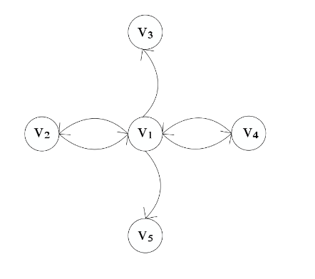Дан граф расположения рабочих мест

И множество работников

Недопустимое решение:

Допустимое решение:

1. 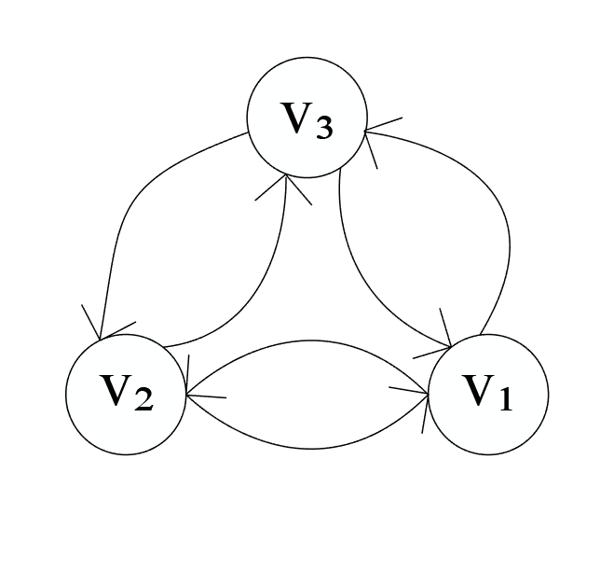Дан граф расположения рабочих мест

И множество работников

Недопустимое решение:

Допустимое решение: